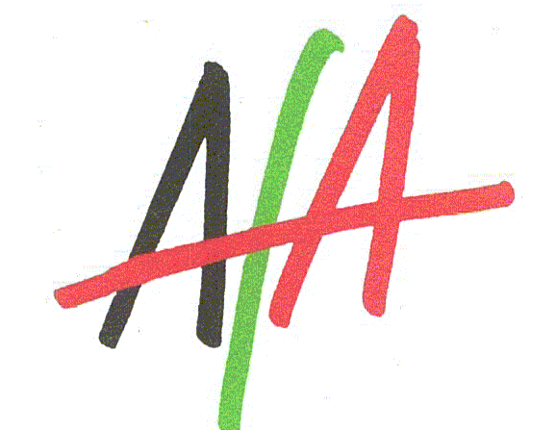
Unterbezirk Bottrop
An: Von: Eingang:
AfA – UB – Vorstandsmitglieder AfA – UB - Vorsitzender
UBV Vorsitzender Wolfgang Buschfort
Vorsitzende der AGs Kirchhellenerstraße 240
(AsF, AG 60 Plus, Jusos) 46145 Oberhausen
MDB
MDL
Gewerkschaftssekretäre
Gäste

Ihre Zeichen Ihre Nachrichten vom Unsere Zeichen Vorwahl/Dienst Datum
Bu. 02041 / 59 7957 04.04.2012
0163 4730999
wolfgang.buschfort@online.de
Einladung !
Liebe Genossin, liebe Genossen,
hiermit möchte ich euch wie in der letzten Sitzung besprochen zu unserer AfA-UB-Vorstandssitzung recht herzlich einladen.

Die Sitzung findet statt:
am: Dienstag, den 24. April 2012

um: 17.30 Uhr

wo: IG BCE Gewerkschaftshaus, Osterfelder.

Als Tagesordnung ist vorgeschlagen:

TOP 1: Niederschrift

TOP 2: AfA Bundeskonferenz

TOP 3: Wahlen in NRW am 13.05.2012

TOP 4: Tag der OV`s am 12.05.2012

TOP 5: Anfragen und Mitteilungen

Wichtig: Solltet Ihr verhindert sein, meldet Euch bitte vorher beim Vorsitzenden persönlich oder schriftlich ab. Ansonsten hoffe ich auf vollzähliges Erscheinen. Mit freundlichem
Glückauf
Wolfgang Buschfort
………………………….
Wolfgang Buschfort (AfA-Vorsitzender)

